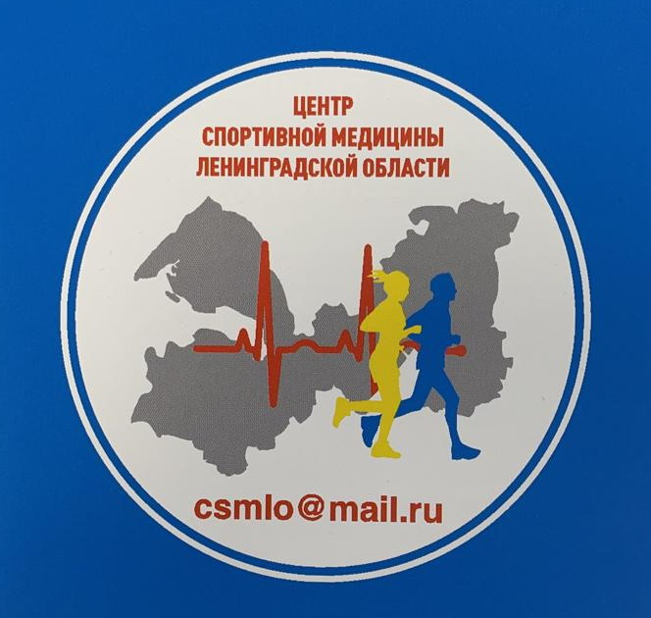Разъяснения для прохождения УМО
в Центре спортивной медицины Ленинградской области в г.Сертолово
(ред. от 31 августа 2022г.)

Добрый день!
Центр спортивной медицины Ленинградской области находится в здании ГБУЗ ЛО Сертоловская городская больница (в правом крыле в детской поликлинике) по адресу: г.Сертолово, Пограничная ул., 8, корп. 1.
Руководитель Центра спортивной медицины Винников Сергей Владимирович
тел. 8 812 646-02-67 доп. 1014 или 8-921-866-57-76 (медицинский регистратор Ирина Михайловна)
эл. почта для УМО csmlo@mail.ru
ссылка на текущую информацию Центра:
http://gbuz-sertolovo.ru/centr-sportivnoj-mediciny-leningradskoj-oblasti/
ссылка на информацию про УМО на сайте ГАУ ЛО ЦСП:
https://csp.lenobl.ru/ru/centr-sportivnoj-mediciny/

Добраться до Центра можно так:
- метро «Пр.Просвещения» Автобусы 434,555, 444
- метро «Озерки» Автобусы 673
- на личном транспорте координаты 60.13, 30.22
Примерное время в пути - 25 мин.

Документы для заполнения, необходимые при прохождении УМО:
01 СПИСОК спортсменов сборных команд (Заявка по форме)
02 Согласие до 18
03 Согласие после 18
04 Информация для спортсменов
УМО бесплатно и предусмотрено только для спортсменов членов сборных команд Ленинградской области. По окончании обследования выдается медицинское заключение о допуске к участию в соревнованиях и прочих физкультурно-спортивных мероприятиях, которое действует 6 месяцев. Все заключения, копии результатов анализов и прочие медицинские документы выдаются только лично на руки спортсмену (или тренеру), поскольку сведения в них составляют медицинскую тайну.
Сначала необходимо позвонить в Центр, договориться о дате и количестве человек, забронировать дату. В день они принимают 15-16 человек, приемные дни с 1 апреля 2022 года: 5 дней в неделю кроме выходных, начало приемов с 9-00.
Заполненные заявки (с указанием даты прохождения УМО) присылаете в ГАУ ЛО ЦСП. Мы сверяем со списками сборных команд ЛО, подписываем и отправляем вам и в Центр спортивной медицины (если вид спорта числится в ЦСП).
Если вид спорта числится в ГУ, то заявка заверяется в ГУ руководителем и отсылается в Центр. Копия заявки или количество спортсменов и дата прохождения отсылается в ЦСП для общего контроля количества использованных квот-мест на 2022 год.
Ответственный в ЦСП: Сычев Сергей metodcsp@mail.ru (8-921-77-85-641)
Просим с Центром спортивной медицины общаться только или тренерам, или представителям федераций ЛО, или ответственным в ГУ за спортсменов (не спортсмены и не родители).
Если у спортсменов (членов сборной России) есть действующее свидетельство о прохождении обследования в ФМБА (Федеральное медико-биологическое агентство России), то Центр спортивной медицины может заверить заявку на соревнования без дополнительного прохождения УМО.
Спортсмены приезжают для прохождения медосмотра строго натощак. При себе необходимо иметь:
- Паспорт
- Заполненное и подписанное согласие
- Флюорограмму с ответом (если спортсмену еще не исполнилось 14 лет – то результаты последней пробы Манту или Диаскин-теста)
- Контейнер для анализа мочи. Все анализы: и моча, и кровь сдаются непосредственно на месте. Заранее собирать ничего не нужно.
- Бахилы, маску.
- Спортивную форму (кроссовки, шорты, футболку) для прохождения ЭКГ с нагрузкой (тредмил-тест) или для велоэргометрии.
- ОБЯЗАТЕЛЬНО для проведения УЗИ принести свое полотенчико для кушетки и салфетки для снятия крема УЗИ.
- Воду и продукты питания на два приема пищи. На территории больницы теперь открыт небольшой кафетерий и есть комната для приема пищи, которую возможно разогреть в микроволновке. Обследование занимает практически целый день – примерно 8-9 часов.
Услуги Центра
В Центре спортивной медицины созданы все условия для точной диагностики, лечения, наблюдения и реабилитации спортсменов и людей, связанных со спортом. Мы проводим углубленное медицинское обследование в соответствии с приказом Минздрава РФ от 23.10.2020г. № 1144н для групп спортивного совершенства и высшего спортивного мастерства.
Современная аппаратная диагностика:
Цифровая рентгенография; Функциональная диагностика; Ультразвуковая диагностика.
Физиотерапия:
Магнитотерапия; Ультразвуковая и Электротерапия; Криотерапия; Ударно-волновая терапия; ПРП-терапия; Кинезиотейпирование.
Консультативные приемы специалистов:
Врач кардиолог; Врач невролог; Врач травматолог-ортопед; Врач хирург; Врач эндокринолог; Врач офтальмолог; Врач оториноларинголог; Врач гинеколог; Врач терапевт; Врач педиатр; Медицинский психолог; Врач стоматолог; Врач по спортивной медицине.
Процедурный кабинет:
Анализы крови (весь спектр); Прививки сезонные и по возрасту; Внутримышечные, внутривенные, внутрисуставные инъекции.
Дополнительно
Есть комната для приема пищи и открылся кафетерий.
Есть санитарный автомобиль с бригадой спортивных врачей для медицинского сопровождения спортивных мероприятий.
На базе Центра возможно пройти вакцинацию от КОВИД и прочие прививки по плану.

@ Будьте здоровы!

